1.

function parity(a){

    if(a%2==0)

    { console.log("Even");

    }

    else {

        console.log("Odd");

    }

}

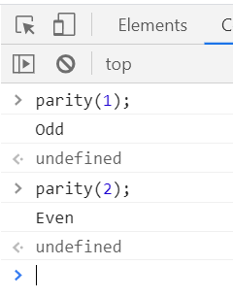

2.

function max(a, b, c) {

    if (a > b && a > c) {

        console.log(a);

    }

    else if (a < b && c < b) {

        console.log(b);

    }

    else {

        console.log(c);

    }

}

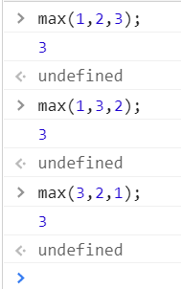

3.

function numHeads(a) {

    var heads = 0;

    for (var i = 0; i < a; i++) {

        if (Math.random() < 0.50) {

            heads++;

        }

    }

    console.log(heads);

}

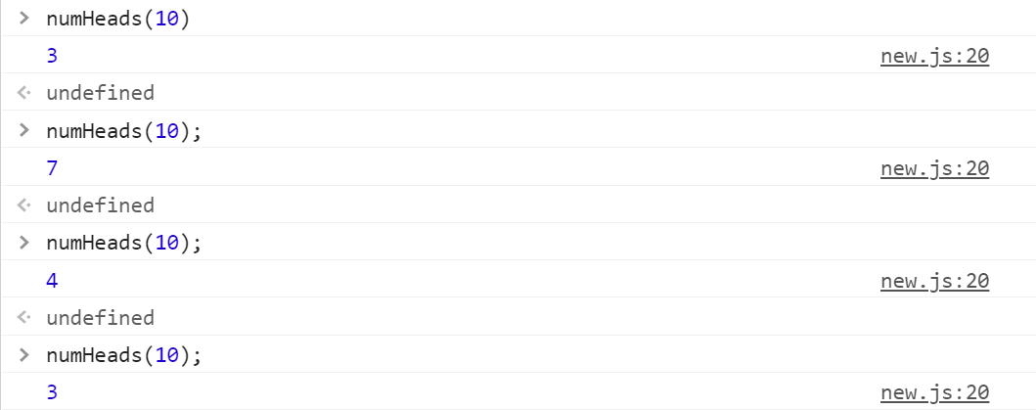

4.

function headsRatio(a) {

    var heads = 0,ratio=0;

    for (var i = 0; i < a; i++) {

        if (Math.random() < 0.50) {

            heads++;

        }

    }

    ratio=heads/a;

    console.log(ratio);

}

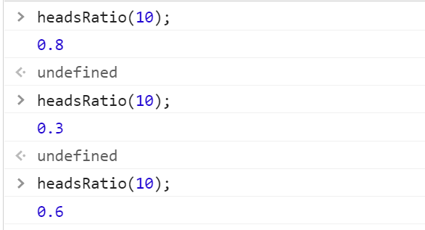

5.

function padChars(a,b){

    var c="";

    for(i=0;i<a;i++)

    {

        c+=b;

    }

    console.log(c);

}

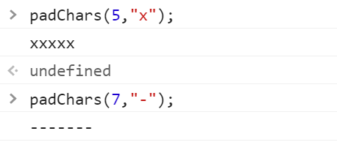

6.

function numRollsToGetSix() {

    var a=0,num=0;

     while(num!=6)

     {

        num=Math.ceil(Math.random()\*6);

        ++a;

     }

        return(a);

}

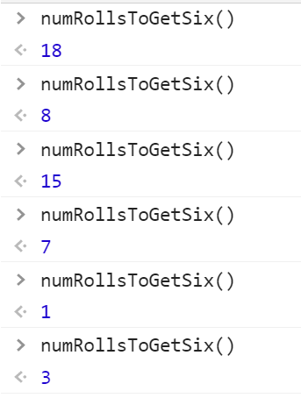

7.

    if (Math.random() < 0.50) {

        alert("Have a GOOD day!");

    }

    else{

        alert("Have a BAD day!");

    }

